Filtro pasa bajo
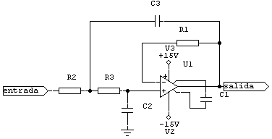

Filtro pasa bajo activo basado en el amplificador operacional LM301.Cambiando el valor de R1 y C3 variaremos el punto de corte del filtro

Alimentación :
    - V max: simétrica +/- 15V DC
    - I max: 0.5A

Componentes:
R1 22 k Ω | C1 50 pF | IC1 LM301
R2 10 k Ω | C2 0.001 µF
R3 10 k Ω | C3 0.02 µF

